**PROJETO DE DECRETO LEGISLATIVO Nº 72/2017**

**Dispõe sobre a concessão de Comenda Referencial de Ética e Cidadania ao Ilustríssimo Senhor “Evaldo Roberto Coratto”.**

A Câmara Municipal de Sorocaba decreta:

Art. 1º Fica concedida a Comenda Referencial de Ética e Cidadania ao Ilustríssimo Senhor “Evaldo Roberto Coratto” , por dedicar a vida ao seu trabalho, prestando relevantes serviços à Sorocaba com um grande legado de exemplos de ética, cidadania, idealismo e coragem.

Art. 2º As despesas decorrentes da aprovação deste Decreto Legislativo correrão à conta de verba orçamentária própria.

Art. 3º Este Decreto Legislativo entra em vigor na data de sua publicação.

**S/S., 30 de novembro de 2017**

**João Donizeti Silvestre**

**Vereador**

**Justificativa:**

Evaldo Roberto Coratto, nascido em 24 de junho de 1950, no Município de São Paulo, casado com Wanda Leite Coratto e pai de Alan Leite Coratto e Marina Leite Coratto.

Evaldo é formado em Engenharia pela Universidade Presbiteriana Mackenzie no ano de 1977 e foi:

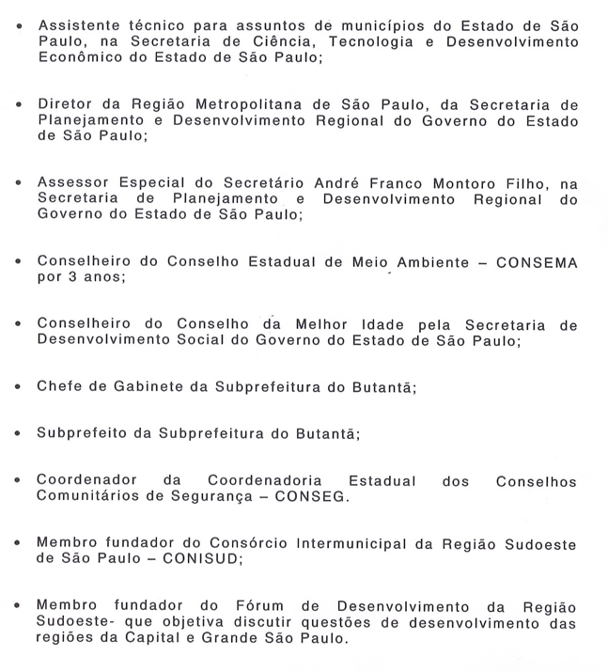

Atualmente é o Coordenador Estadual dos Conselhos Comunitários de Segurança – CONSEG. Este Projeto visa conceder a Comenda Referencial de Ética e Cidadania ao Ilustríssimo Senhor “Evaldo Roberto Coratto”, pelos relevantes serviços prestados, com determinação, ética, cidadania, idealismo e coragem.

**S/S., 30 de novembro de 2017**

**João Donizeti Silvestre**

**Vereador**